**Transportadora Log Fácil**

**Projeto da Disciplina de BI**

Prof. Anderson Nascimento

prof.anderson@ica.ele.puc-rio.br

**Componentes do Projeto:**

Filipe Faria Rodrigues

filipefariarodrigues@gmail.com

|  |
| --- |
| Histórico de Versões |

|  |  |  |  |  |
| --- | --- | --- | --- | --- |
| **Data** | **Versão** | **Descrição** | **Autor** | **Aprovado por** |
| 07/10/2021 | 1.0 | Projeto de BI para a Transportadora Log Fácil | Filipe Faria Rodrigues | Filipe Faria Rodrigues |
|  |  |  |  |  |
|  |  |  |  |  |
|  |  |  |  |  |
|  |  |  |  |  |
|  |  |  |  |  |
|  |  |  |  |  |
|  |  |  |  |  |

**Sumário**

1 Introdução 5

2 Estudo de Caso 6

2.1 Descrição do Estudo de Caso 6

3 Descrição do Modelo Transacional 7

3.1 Fonte 1 – Levantamento de Requisitos 7

3.2 Fonte 2 – Planilha em Excel das reclamações recebidas 7

4 Proposta de Processo de BI 8

5 Modelo Multidimensional 9

6 Elaboração do Data Warehouse 10

6.1 Definição do DW 10

7 Projeto de ETL 11

7.1 Descrição do Projeto de ETL 11

8 Dashboard 12

8.1 Descrição da Elaboração 12

8.2 Telas do Dashboard 12

9 Conclusão 14

10 Anexos 15

11 Arquivos 16

# Introdução

Este documento tem por finalidade coletar, analisar e definir as principais necessidades do projeto do estudo de caso da Transportadora Log Fácil. O documento procura demonstrar os principais problemas atuais e o foco investigativo desejado pelo cliente.

# Estudo de Caso

## Descrição do Estudo de Caso

A Transportadora Log Fácil é uma pequena empresa de logística e transporte de pequenas cargas, com sua sede localizada na cidade de Campos dos Goytacazes-RJ, atuando no transporte e entregas de encomendas nas regiões Norte e Noroeste do Estado do Rio de Janeiro.

A empresa tem interesse em expandir seus negócios, passando a atuar em outras regiões do Estado, mas vem se deparando com um quantitativo elevado de reclamações por seus clientes.

Nesse sentido, a empresa entrou em contato com a nossa equipe para a elaboração de um projeto de BI que possibilite o melhor conhecimento pela sua liderança das reclamações recebidas de seus clientes, e que permita a melhor tomada de decisão para que a empresa possa se adequar de forma proativa antes de expandir seus negócios.

O objetivo do projeto será o estudo das reclamações (fato a ser estudado) enviadas pelos clientes por meio do SAC (Serviço de Atendimento ao Cliente) Log Fácil. O projeto também levará em consideração as dimensões cliente, motivo da reclamação, e o técnico responsável pelo atendimento.

A proposta do projeto será considerar todas estas informações, gerando informações que sejam utilizadas como base para a liderança da empresa tomar as decisões necessárias para os ajustes necessários no modelo de negócio da Log Fácil.

É importante que o projeto trate as reclamações recebidas, sendo possível a obtenção de relatórios com o total de reclamações em aberto, total de reclamações recebidas, total de reclamações por motivo, por cidade do cliente, o tempo médio de resposta, bem como o percentual de reclamações respondidas no prazo, e a avaliação final dos clientes.

Ao final do projeto, além da construção do *Data Warehouse*, deverá ser desenvolvido um *Dashboard* com os dados mais relevantes sobre as reclamações recebidas pela Log Fácil, de forma a permitir o rápido acesso às informações pelos seus gestores, permitindo uma melhor tomada de decisão.

# Descrição do Modelo Transacional

## Fonte 1 – Levantamento de Requisitos

Foi realizada reunião com os *stakeholders* da Transportadora Log Fácil para o entendimento das necessidades do negócio, bem como levantamento de todos os requisitos necessários para a solução a ser desenvolvida. Os requisitos do negócio identificados estão apresentados no Anexo 01 deste documento.

## Fonte 2 – Planilha em Excel das reclamações recebidas

A Transportadora Log Fácil registra todas as reclamações recebidas por seus clientes em uma planilha Excel.

Em resumo, quando um cliente deseja fazer uma reclamação, ele acessa o site da empresa, e preenche um formulário, com as informações necessárias. Tais informações são recebidas por e-mail por um funcionário, que cadastra as informações recebidas numa planilha Excel, e encaminha essa reclamação ao técnico responsável pelo atendimento. Ao final da análise, o cliente recebe um e-mail da Log Fácil com o parecer final da sua reclamação, e solicitação de uma nota entre 0 e 10 para o atendimento, sendo zero a pior nota, e dez a melhor.

A Transportadora Log Fácil optou por não disponibilizar para a nossa equipe a sua planilha Excel contendo dados reais das reclamações recebidas, mas apenas apresentou as informações cadastradas nessa planilha. Portando, foi gerada uma base de dados fictícia no site [*https://mockaroo.com/*](https://mockaroo.com/) (Anexo 02).

# Proposta de Processo de BI

A proposta de processo de BI para o projeto está representada na Figura 01, e tem como insumo a planilha em Excel contendo os registros das reclamações recebidas pela empresa Log Fácil.

O processo de ETL, do inglês *Extract Transform Load*, que consiste no processo de extração dos dados, transformação destes conforme as regras do negócio, e carregamentos dos mesmos para o *Data Warehouse* será realizada com o software “Pentaho Data Integration PDI”.

Para o *Data Warehouse* do projeto, será utilizado o banco de dados “PostgreSQL”.

Para a aplicação final, que consiste em um *dashboard* a ser utilizado pelos gestores da empresa para a tomada de decisões, será utilizado o software “Power BI Desktop”.

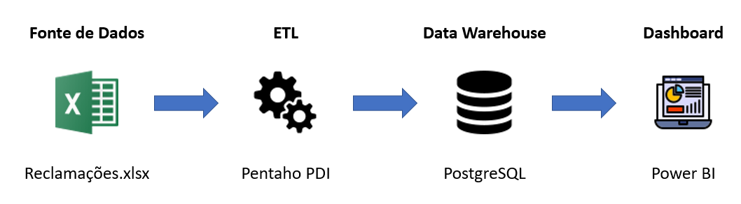

Figura . Proposta de Processo de BI

As imagens utilizadas na figura acima foram extraídas gratuitamente do endereço eletrônico [*www.iconfinder.com*](http://www.iconfinder.com).

# Modelo Multidimensional

Esta seção apresenta o modelo estrela (*star schema*) do estudo de caso da Transportadora Log Fácil.

O modelo foi desenvolvido como resultado do levantamento de requisitos do negócio, conforme apresentado na Figura 02.

Para o desenvolvimento do modelo, foi utilizada a ferramenta SQL Power Architect.

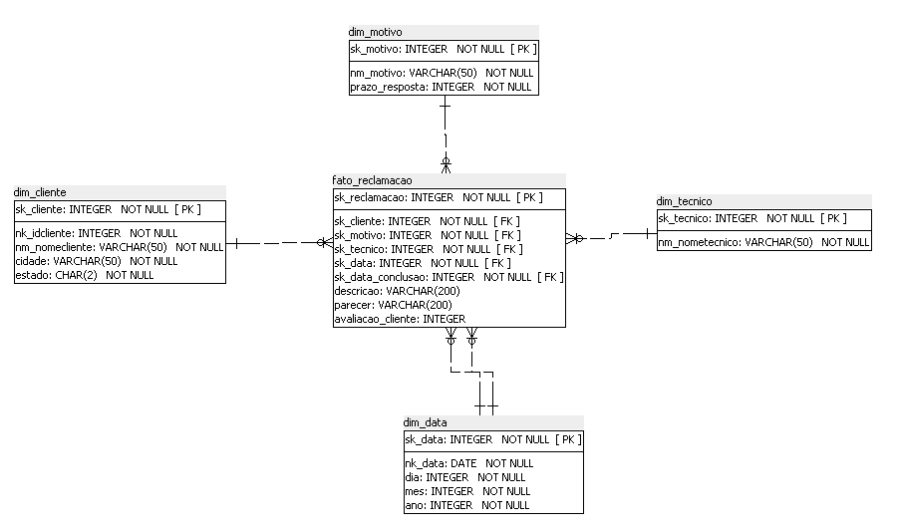

Figura . Modelo Multidimensional

# Elaboração do Data Warehouse

O *Data Warehouse* (DW) será a fonte integradora de informações da empresa, a tecnologia será utilizada com o intuito de servir de base para a camada de aplicação que será responsável por fornecer dados para a tomada de decisão na organização.

Para a criação do DW, foi utilizado o banco de dados PostgreSQL.

## Definição do DW

### Arquitetura

Considerando se tratar de uma necessidade específica para os gestores da Transportadora Log Fácil, vinculada a um dos seus departamentos, será utilizada a Arquitetura Independente neste projeto, permitindo assim uma implementação mais rápida, uma vez que não é necessária uma visão global da empresa.

### Abordagem de Construção

Considerando que será utilizada como base de dados as informações obtidas de um único departamento da empresa, e considerando ainda a simplicidade dos dados, será utilizada a abordagem de construção *Bottom-Up*, possibilitando uma rápida implementação, bem como o foco no problema.

### Arquitetura Física

Considerando o pequeno porte da empresa e do projeto proposto, será considerada a estrutura física em Nuvem.

# Projeto de ETL

## Descrição do Projeto de ETL

### O projeto de ETL para o projeto foi bem simplificado, considerando que as informações necessárias estavam contidas num arquivo formato Excel.

### A extração dos dados se deu de acordo com o modelo multidimensional proposto neste projeto (Figura 02, apresentada no item 5 deste documento), e para o processo de ETL foi utilizado o software *Pentaho Data Integration* (PDI).

Para a dimensão tempo, a data foi dividida nos campos dia, mês e ano, e foi usado um script SQL para o seu carregamento dos dados (Anexo 04).

Para a dimensão motivo, foram extraídos do arquivo em Excel apenas o nome do motivo e o prazo, em dias, para a resposta.

Para a dimensão cliente, foram extraídos da base disponibilizada o código do cliente, nome, cidade e estado.

Já para a dimensão técnico, foi extraído apenas o nome.

O fluxo para a extração dos dados da base disponibiliza pela Log Fácil e carregamento dos dados no DW para as dimensões motivo, cliente e técnico está apresentado na Figura 03 (Anexo 05).

A tabela fato contém as informações das chaves estrangeiras das tabelas de dimensões cliente, motivo, técnico e data (data de abertura e data de conclusão do atendimento), bem como a descrição da reclamação, o parecer final, e avaliação final do cliente.

O fluxo para tratamento e carregamento dos dados na tabela fato está apresentado nas Figuras 04 a 07 (em função do tamanho do fluxo, foi dividido em quatro partes) – Anexo 06.

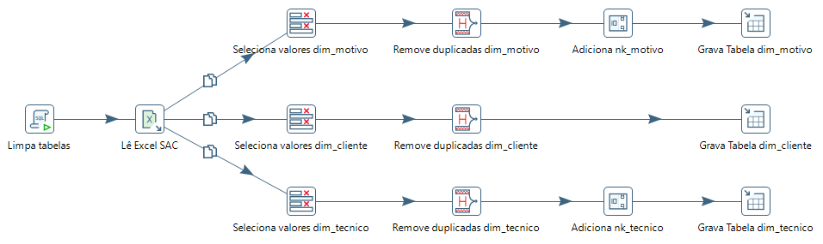

Figura 3. ETL Tabelas Dimensão

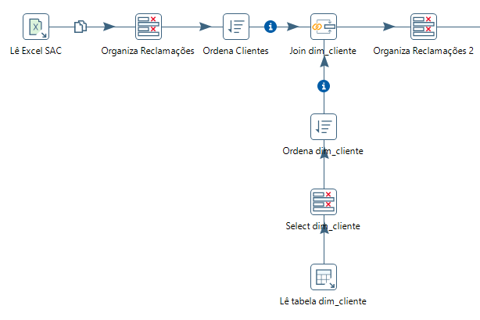

Figura 4. ETL Tabela Fato - Parte 1

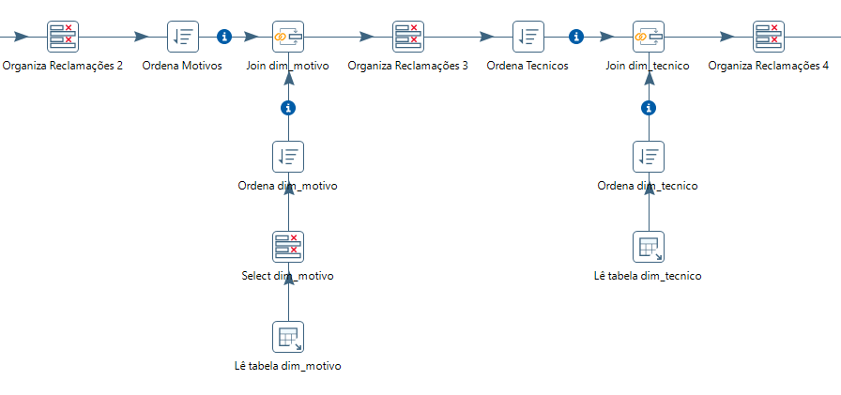

Figura 5. ETL Tabela Fato – Parte 2

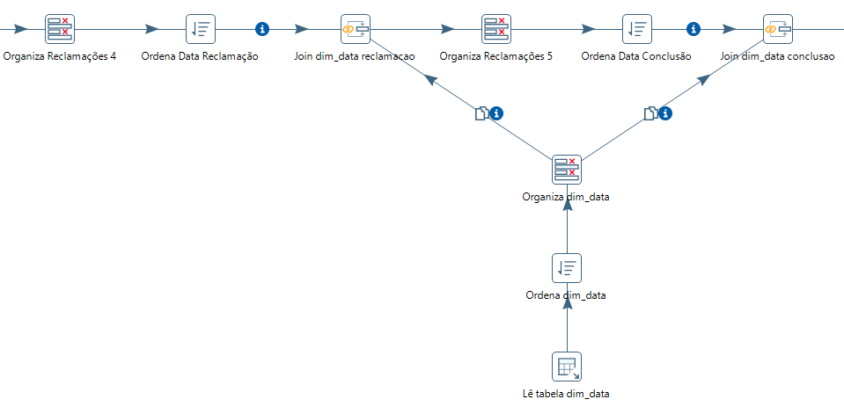

Figura 6. ETL Tabela Fato - Parte 3

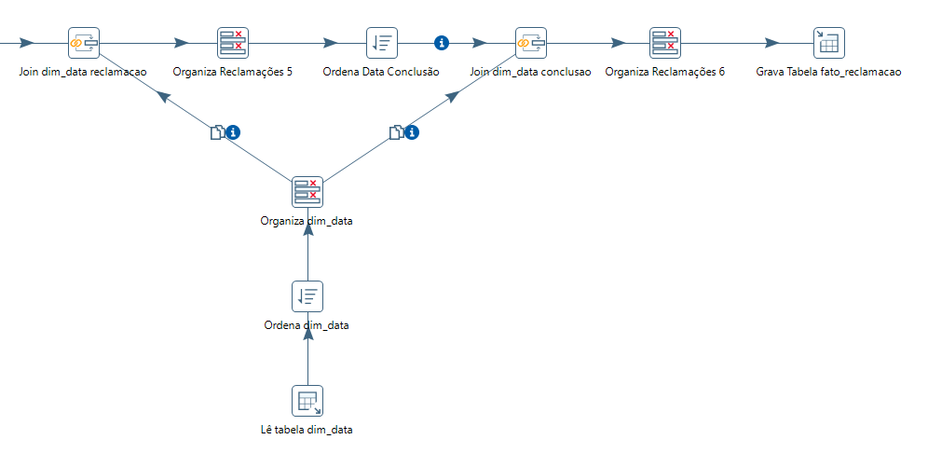

Figura 7. ETL Tabela Fato - Parte 4

# Dashboard

## Descrição da Elaboração

### O *dashboard* foi elaborado com a ferramenta Power BI Desktop.

## Telas do Dashboard

### O *dashboard* desenvolvido está apresentado na Figura 08, e apresenta as solicitações apresentadas pelo cliente durante o levantamento de requisitos.

É possível identificar, de forma rápida, o quantitativo de atendimentos em aberto, o total de novos registros recebidos e atendimentos concluídos, no período selecionado, bem como tempo médio de resposta, em dias, e média da avaliação dos clientes.

As visões apresentam um comparativo do quantitativo de registros recebidos versus atendimentos concluídos, mês a mês, bem como o percentual dos registros concluídos, e o percentual destes realizados no prazo.

Também é possível observar a qualidade no atendimento (itens atendidos no prazo) por motivo de reclamação, sendo possível também a mesma visão por técnico responsável, fazendo uso do recurso de hierarquia.

Outra visão possível é o tempo médio de resposta por técnico responsável, sendo possível também a mesma visão por motivo de reclamação, também utilizando o recurso de hierarquia da visão.

Por fim, também possui uma visualização no mapa das reclamações recebidas por cidade.

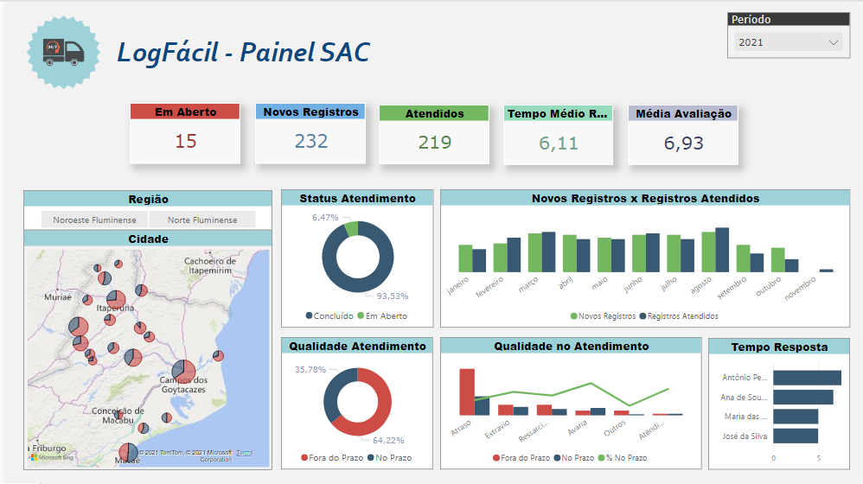

Figura . Dashboard em Power BI

# Conclusão

O projeto, apesar de simplificado, constitui uma excelente ferramenta para os tomadores de decisão da Log Fácil obterem, de forma rápida e intuitiva, informações relevantes sobre as reclamações recebidas por seus clientes.

Inicialmente, o cliente se mostrou satisfeito, sinalizando a intenção de elaboração de novos *dashboards* para outras áreas da empresa.**Anexos**

Anexo 01 – Levantamento de Requisitos

Anexo 02 – Base de Dados – SAC LogFacil (Arquivo Excel)

Anexo 03 – Modelo Multidimensional (SQL Power Architect)

Anexo 04 – Script dim_data (SQL)

Anexo 05 – ETL das Tabelas Dimensão (Pentaho PDI)

Anexo 06 – ETL da Tabela Fato (Pentaho PDI)

Anexo 07 – Dashboard – SAC LogFacil (Power BI)

# Arquivos













